台北市立松山高級中學九十二學年度第二學期物理科段考  物質科學物理篇第7章 命題老師：洪淑慧  2 年 班 學號__________姓名__________ | 總 分
一、單選題(每題4分，共40分)
- ( )下列何者作功不為零？(A)錐動擺擺動時，張力對擺錘作功 (B)在粗糙平面上運動之物體，重力對物體作功(C)物體沿光滑斜面下滑，斜面對物體之作用力所作的功(D)地球繞太陽由遠日點行至近日點，萬有引力對地球作功。
- ( )一顆球以甲乙丙三種不同方式，由同一高度拋出：甲、將球自由釋放；乙、將球以速度v鉛直上拋；丙、將球以速度v水平拋出。若不計空氣阻力，則球落地時之力學能大小關係為何？(A)甲=乙=丙 (B)甲<乙=丙 (C) 甲=丙<乙(D)甲<丙<乙。
- ( )一人造衛星繞火星作圓形軌道運行。如持續受到微小摩擦力的作用，則什麼物理量會逐漸增大？(A)軌道半徑 (B)力學能 (C)動能 (D)重力位能。
- ( )鋼球5公斤、鋁球1公斤，兩球發生正向碰撞，下列敘述何者正確？ (A)鋁球動量改變量的量值是鋼球的五倍(B)鋁球速度改變量的量值是鋼球的五倍 (C)鋁球受到撞擊力的量值是鋼球的五倍 (D)鋁球動能改變量的量值是鋼球的五倍。
- ( )地球半徑R、質量M，將質量m的衛星自地面發射至距地面高度為2R之上空作等速率圓周運動，則下列敘述何者正確？(A)所需提供能量為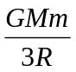 (B)人造衛星作等速率圓周運動之速率為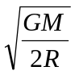(C)若欲使軌道上之衛星脫離地球重力場，所需提供之最小能量(束縛能)為 (D)人造衛星之脫離速度為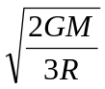。
- ( )質量2kg的物體自地面，以20m/s的速度，仰角30∘拋出，不計空氣阻力，考慮重力對該物做功的功率，則下列敘述何者錯誤？(A)在最高點，瞬時功率為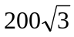W (B)落地時，瞬時功率為200W (C)自發射至著地，平均功率為零 (D)下降過程中，平均功率為100W。(設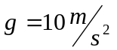)
- ( )一線性彈簧彈力常數為40nt/m，上端固定，下端懸一質量為2kg的物體。使物體靜止於彈簧自然長度之處，突然鬆手使物體下墜，於鉛直方向作簡諧運動，則下列敘述何者錯誤？(A)振幅為0.5m (B)最大彈力位能為5J (C)最大動能為5J (D)週期為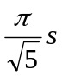。(設)
- ( )關於獨立系統中的碰撞問題，下列敘述何者錯誤？ (A)兩物作正向彈性碰撞，任一瞬間，總動能不變 (B)等質量之兩物作正向彈性碰撞後，速率必互換 (C) 不論兩物作正向或斜向彈性碰撞，任一瞬間，總動量不變 (D)不論兩物作正向或斜向彈性碰撞，任一瞬間力學能均守恆。
- ( )質量1kg的物體自靜止起受方向一定之變力作用，力F(牛頓)與時間t(秒)的關係如圖所示，下列敘述何者錯誤？(A)4秒內物體所受衝量為20nt-s (B)第4秒末之瞬時速率為20m/s (C)4秒內拉力所作之平均功率為200W (D)第4秒末之瞬時功率為160W。
0
8
4
3
F(nt)
t(s)

- ( )質量m₁＝1kg子彈以v＝6m/s速度擊入光滑平面上m₂＝5kg木塊，子彈留在木塊內，合體又撞及固定於牆上，彈力常數k＝6Nt/m的彈簧，下列敘述何者錯誤？ (A)子彈擊入木塊後瞬間，合體的速度為1m/s (B)子彈擊入木塊過程中損失能量15J (C)合體與彈簧接觸的時間為s (D)彈簧的最大壓縮量為0.5m。
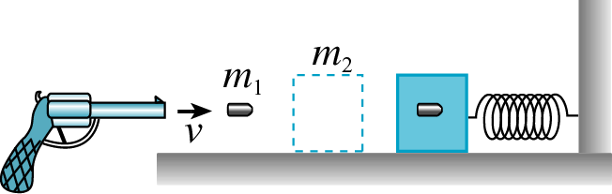

二、填充題(每小題4分，共60分)
- 一長度L，質量為m的均勻繩子，其2L/3置於無摩擦的水平桌面上，其餘則懸吊於桌邊下垂，問：若將此繩子全部拉回桌面上至少需作功多少？
- 承上題，若讓繩子自由滑下，當繩子完全脫離桌面的那一瞬間，速度大小為何？
- 如圖所示，質量10kg的物體靜置於光滑平面，受一質量不計之繩子繫著，繩繞過無摩擦之定滑輪，它端施以16nt之定力拉動，使物體沿光滑平面由A至B，則施力作功多少？(設)
1m
53°
30°
A
B
F

- 一單擺的擺錘質量為m，擺長L，在懸吊點下方5L/6處有一鐵釘。如果擺錘起始角θ＝90°時，則擺錘到達鐵釘正上方時(a)擺錘的瞬時速率大小？(b)繩子張力為何？
L
5L/6
鐵釘
θ

- 如圖所示，一質量為m的質點沿一軌道滑下並進入軌道之圓形部分，設圓形軌道部分之半徑為R，所有摩擦均可略去，質點的起始高度為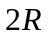，則質點所能到達的最大高度為何？
2R
R
A

- 彈力常數k的理想彈簧，一端固定，另一端繫一物體，使物體在光滑平面上作簡諧運動，當物體的動能為彈力位能的八倍時，該點位於振幅的幾倍處？
- 一端固定之彈簧平放在水平桌面上，另一端繫質量m=4kg的物體作簡諧運動，當彈簧壓縮0.3m時，物體的速率為2m/s，當彈簧伸長0.4m時，物體的速率為1.5m/s，求此簡諧運動之週期。
- 有一衛星繞地球公轉，軌道半徑r時，動能為K，今若該衛星損失K的能量，而仍繞地公轉，則人造衛星的公轉軌道半徑變為？
- 某質量為m的人造衛星繞質量M的地球作橢圓軌道的運動，在近地點與遠地點該衛星距地球之距離分別為2R、3R，重力常數G，求(a)人造衛星在遠地點的速率為何？ (b)此衛星自B運行至A，萬有引力對此衛星作功若干？
C
D
A
B
地球
O

- 質量3.0公斤，速度率2m/sec向右的甲球與質量5.0公斤，速度3m/sec向左的乙球作對正彈性碰撞，碰撞後乙球的速率為何？
- A、B兩小球質量均為m，設A球以v的初速與靜止之B球作斜向彈性碰撞，碰撞後A球運動方向與原運動方向夾53∘，則碰撞後B球速率為何？
- 質量為4kg的弧形軌道原靜置於一光滑水平面上，今有一質量為1kg的小物體以初速5m/s滑上弧形軌道，弧形軌道可在桌面上自由滑動。假設小物體不衝出弧形軌道上端，且所有摩擦力均可忽略不計，試問(a)小物體在弧形軌道上所能達到的最大高度為何？(b)當小物體下滑離開弧形軌道後，弧形軌道之速度量值為何？
M
m
v

台北市立松山高級中學九十二學年度第二學期物理科段考  物質科學物理篇第7章 命題老師：洪淑慧  2 年 班 學號__________姓名__________ | 總 分

一、選擇題(每題4分，共40分)
1.  D | 2.  B | 3.  C | 4.  B | 5.  D
6.  A | 7.  B | 8.  A | 9.  C | 10.  D

二、填充題(每小題4分，共60分)
1.  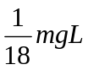 | 2.  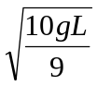 | 3.  12J | 4(a)  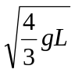 | 4(b)  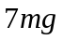
5.  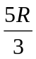 | 6. | 7.  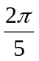 | 8.  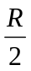 | 9(a)  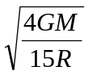
9(b)  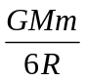 | 10.  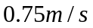 | 11.  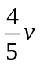 | 12.(a)  1m | 12.(b)  2m/s

台北市立松山高級中學九十二學年度第二學期物理科段考  物質科學物理篇第7章 命題老師：洪淑慧  2 年 班 學號__________姓名__________ | 總 分

一、選擇題(每題4分，共40分)
1. | 2. | 3. | 4. | 5.
6. | 7. | 8. | 9. | 10.

二、填充題(每小題4分，共60分)
1. | 2. | 3. | 4(a) | 4(b)
5. | 6. | 7. | 8. | 9(a)
9(b) | 10. | 11. | 12.(a) | 12.(b)

